Overzicht bevestigingssytemen

Voor iPad, tablets, iPhone, smartphones, telefoons, schakelaars, afstandsbedieningen et cetera.

Miranda Zwijgers, Koninklijke Visio
22-10-2020

Visio cliënten die behalve een visuele ook een motorische en/of verstandelijke beperking hebben, hebben soms een extra uitdaging om ICT apparatuur goed te kunnen bedienen. Hier zijn veel hulpmiddelen voor zoals touchscreens, schakelaars en oogbesturingssystemen. Als eenmaal duidelijk is welke optie goed werkt voor iemand, is het net zo belangrijk om te kijken hoe het materiaal neergezet of gepositioneerd wordt. Hiervoor wordt vaak gebruik gemaakt van allerlei soorten statieven en systemen.

Er zijn veel verschillende bevestigingssytemen of bevestigingsarmen. Sommigen zijn geschikt om Android tablets of smartphones en iPads of iPhones van Apple in allerlei posities te bevestigen aan een tafel, rolstoel of bedrand. Anderen zijn geschikt om schakelaars of knoppen op te bevestigen en in de juiste positie bij iemand te plaatsen. Er zit soms veel verschil in stabiliteit van de armen. Over het algemeen zijn de armen die met draaiknoppen in een positie vastgezet moeten worden het meest stabiel. Zeker voor het positioneren van knoppen of als je de touchscreen van de tablet of smartphone gebruikt zou ik kiezen voor deze optie. Wil je een tablet of smartphone alleen maar goed op ooghoogte bevestigen, maar zal deze niet via het touchscreen bedient worden of minimaal, dan voldoen de buigbare bevestigingssystemen ook prima.

Leveranciers hebben vaak meer informatie over de bevestigingssytemen en soms kunnen ze ze ook demonstreren. In een enkel geval kun je het misschien zelfs voor elkaar krijgen om zo’n systeem via de zorgverzekeraar vergoed te krijgen. Vraag hiernaar bij de leverancier of zij daar ervaring mee hebben.

 | Naam | Welk apparaat | Afmetingen | Montage systemen | Leverancier | Bijzonderheden
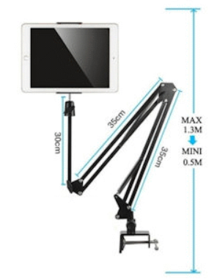 | Aluminium tablethouder  4-13 inch | Tablets tussen de 4 – 13 inch | Lengte arm 0,5 – 1,3 m  Tafelklem max 5,5 cm |  | Edupro | Dit soort armen zijn vaak makkelijk door iemand zelf naar je toe te trekken of weg te duwen. Kan handig zijn, maar soms heb je liever een vast systeem en geen scharniersysteem.
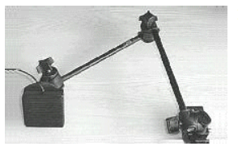 | Articulating arm (zonder tablethouder) |  |  | Zie tablethouders in deze lijst die passen op deze arm.  Bij de arm zelf zit een set montageplaatjes. | Edupro | Is traploos instelbaar, maar heeft wel drie knoppen die vastgedraaid moeten worden. Is iets minder stevig dan de magic arm
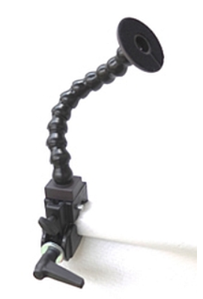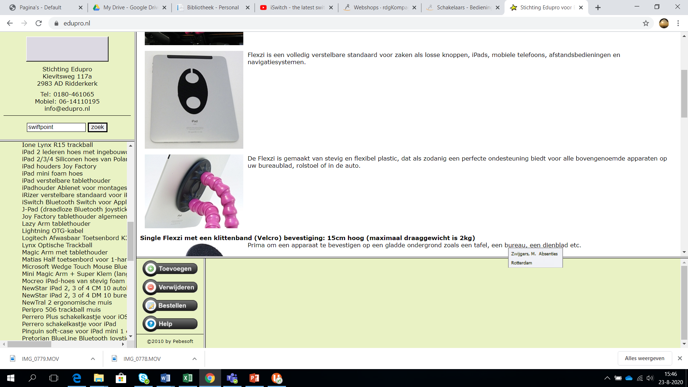 | Flexzi  - single flexzi met zuignap  - single flexzi met klem  - dubbele flexzi met klem |  | Single Flexzi is 15 cm hoog en kan tot 2 kg dragen.  Single Flexzi 30 cm hoog en kan 0,8 kg dragen.  Dubbele Flexzi 30 cm hoog en kan 1,6 kg dragen. |  | Edupro | Voor schakelaars, , tablets, telefoons, afstandsbedieningen en navigatiesystemen.  De versie met klem kan ook op rolstoelbuizen bevestigd worden.
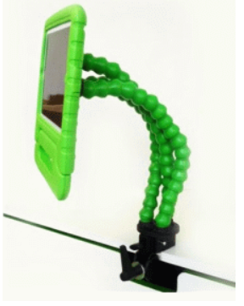 | Flexzi 3 iPad houder en hoes  - versie met klem  - versie op tafelstandaard | iPad 2/3/4, iPad mini, iPad Air 2/3, iPad 2017/2018, iPad Pro 9.7” | Versie met klem is 45 cm hoog, de tafelstandaard 25 cm hoog.  Klem kan om buizen of op randen van max 55 mm geplaatst worden. |  | Edupro | Voor de oude iPads 2/3/4 kunnen ze hem inclusief hoes voor de tablet leveren.
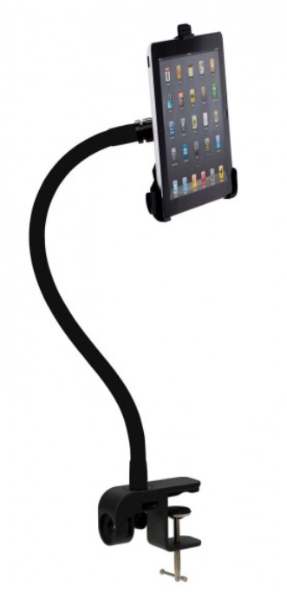 | Goos-e tablethouders met tafelklem en/of voet | Verschillende maten en merken tablets, zie website | In verschillende lengtes:  - 35 cm lang  - 55 cm lang  - 75 cm lang  Tafelklem kan buizen of tafelranden van max 5 cm omvatten. |  | Goos-e | De ganzennek is zelf in de gewenste positie te buigen. Met de tafelklem kun je hem op veel tafelranden, werkbladranden, randen van bedhekken e.d. vastklemmen.  Als iemand het touchscreen bedient op de tablet, beweegt de houder wel snel en blijft de tablet trillen.
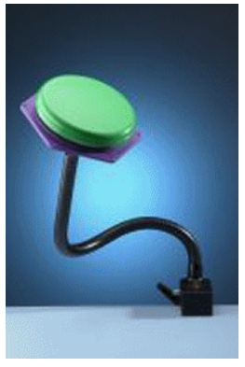 | Gooseneck / Ganzenek met tafelklem | Schakelaars, tablet etc. | Ook voor rolstoelbuizen | Bevat een set montageplaatjes | Edupro | Zwaar uitgevoerde en stabiele ganzenek voor knoppen.
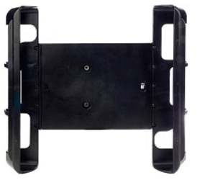 | iPad houder ablenet voor montagesystemen (zonder bevestigingsarm) | iPad | Maten iPad incl. eigen beschermhoes  Max. breedte = 20.47 cm  Lengte = 21.59 – 26.03 cm  Max. dikte = 2.79 cm | Voor alle montagesystemen van Ablenet, Ganzeneck (gooseneck), Articulating arm, Magic arm, Single arm  Compatible met meerdere hoezen, zoals de Otterbox Defender cases, Gumdrop Drop Tech Series cases, Hard Candy Drop Series cases, Griffin Technology Survivor cases en Belkin cases (of zie afmetingen houder) | Edupro | Je kan de iPad met eigen beschermhoes (meeste modellen) in de houder stoppen.
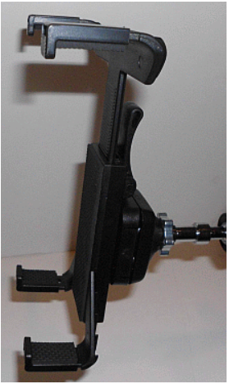 | iPad verstelbare tablethouder (zonder bevestigings-arm) |  |  | Wordt geleverd inclusief montage mogelijkheid op de magic arm, articulating arm, single arm en gooseneck of andere standaard mits geleverd met ¼-20 vrouwelijk schroefgat. | Edupro
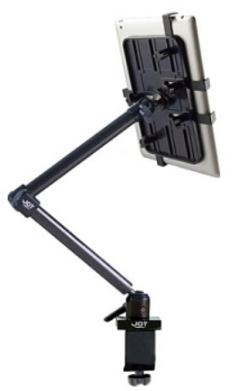 | Joy Factory iPad houders | Voor iPad en Samsung Galaxy (alle tablets tussen de 7”en 10”) |  |  | Edupro
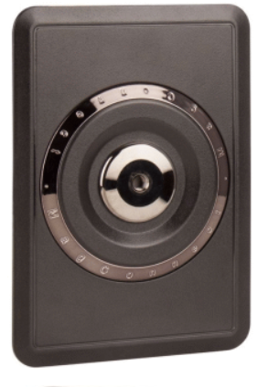 | Joy Factory tablethouder (zonder bevestigingsarm) |  |  | Te monteren op een Joy Factory Mag Connect System | Edupro
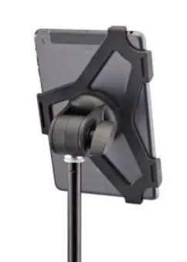 | Konig & Meyer houders (zonder microfoonstan-daard) | Heel veel tablet modellen, zie website |  | Te monteren op een microfoonstan-daard van Konig & Meyer met 3/8 schroefdraad of andere merken met dezelfde schroefdraad. | Bax-shop | Meestal te gebruiken in portrait- of landscape mode. De houder is vaak ook nog naar voren of achter te kantelen.
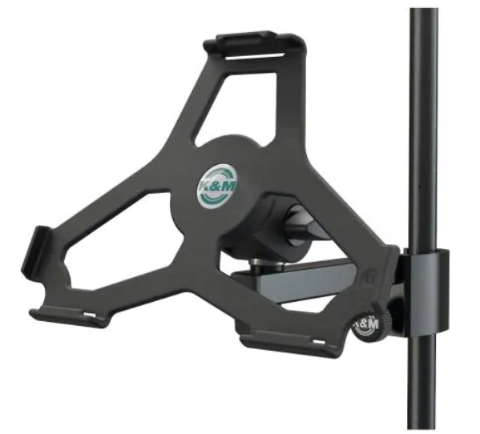 | Konig & Meyer houder met klem  (zonder bevestigingsarm) | Heel veel tablet modellen, zie website |  | Diverse statieven van Konig & Meyer en mogelijk ook andere merken met de juiste buisdiameter waar de houder aan geklemd kan worden. | Bax-shop | Wordt veel door muzikanten gebruikt, maar deze houder is mogelijk ook op rolstoelbuizen of andere buizen goed te bevestigen.
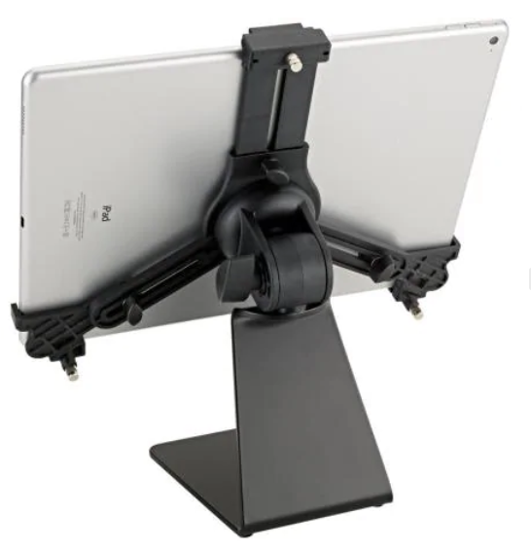 | Konig & Meyer Tablet PC tafelstandaard | Verschillende tablet modellen, zie website |  |  | Bax-shop | Standaard is meestal 1,5 kilo zwaar, bevat rubberen voetjes onder de standaard. Tablet zelf is nog naar voren of naar achteren te kantelen.
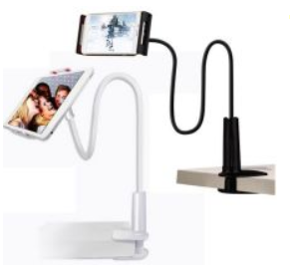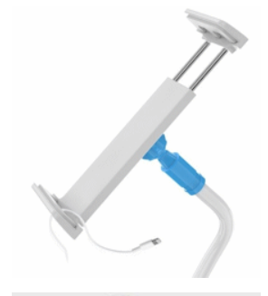 | Lazy Arm tablethouder | 4-10 inch tablet of smartphones | Lengte buis 70 cm |  | Edupro
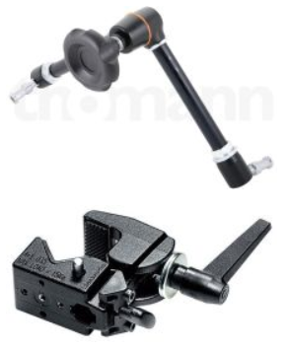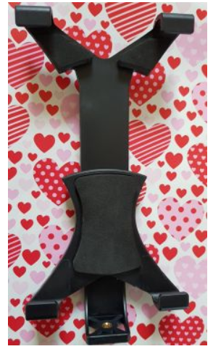 | Magic Arm met tablethouder | Tablet, knoppen etc | Tafelklem | Bevat een set met montage plaatjes | Edupro | Stevige arm, met een knop worden alle drie de scharnierpunten tegelijk vastgedraaid.
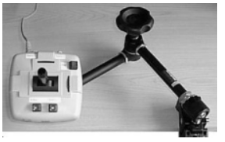 | Magic Arm montagesysteem | Knoppen, tablet of smartphones | Tafelklem | Bevat een set montage plaatjes | Edupro  RDG Kompagne
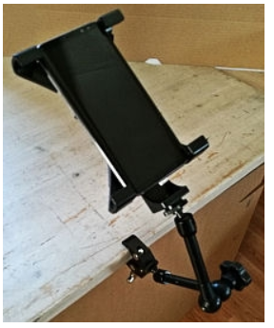 | Magic arm mini + super klem | Knoppen, tablet of smartphones | Arm is klein van formaat.  Tafelklem heeft een opening van 1 – 5 cm, ook voor rolstoelbuizen  Draagkracht max 2,5 kg |  | Edupro | Een knop zet alle scharnierpunten vast.
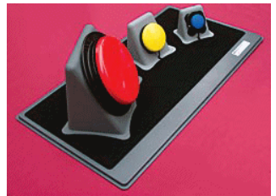 | Maxess switch tray / maxess switch mounts | Knoppen | Plaat in drie maten:  - 24 x 36 cm  - 35 x 35 cm  - 54 x 29 cm  Houders in small, medium en large |  | Edupro
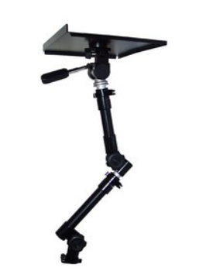 | Universele auto laptophouder A-100N | Laptop (12 – 15,6 inch) en mogelijk ook tablets | Tafelklem |  | emounting.nl
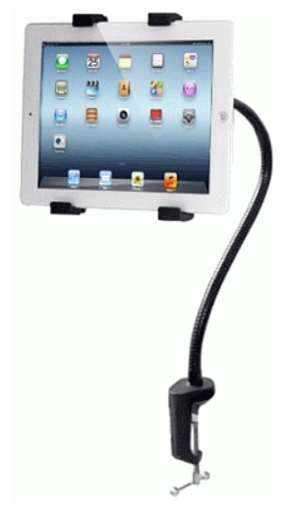 | Universele tablethouder | Tablet | Zwanenhals lengte 50 cm  Tafelklem heeft een opening van max 6 cm |  | Edupro
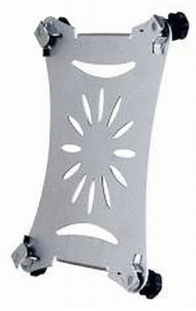 | VESA tablethouder met VESA-aansluiting 10x10  (zonder bevestigingsarm) | iPad 1,2,3,4 en Samsung 10,1 e.d. | Afmetingen tablet mogen zijn:  Hoogte = 24 - 25,2 cm  Breedte = 18,6 – 19,6 cm | Ieder 10,1” tablet is hiermee te monteren aan een NewStar steun met VESA100 aansluiting. | Edupro

